**Использование аутентичных материалов в урочной и внеурочной деятельности**

**для формирования социокультурной компетенции учащихся.**

Известно, что основной целью обучения иностранному языку в школе является формирование у школьников иноязычной коммуникативной компетенции, т. е. способности и готовности осуществлять иноязычное межличностное и межкультурное общение с носителями **языка**. Она включает в себя как языковую, так и социокультурную компетенцию. *Социокультурная компетенция – знание культурных признаков носителя языка, традиций, норм поведения и этикета, умение понимать и уместно применять их во время общения.*

Изучение иностранного языка призвано сформировать личность, способную и желающую участвовать в межкультурной коммуникации.

В наши дни задача учителя иностранного языка заключается в обеспечении условий для приобщения учащихся к иноязычной культуре и подготовки его к эффективному участию в диалоге культур. Поэтому на уроке иностранного языка особое место следует отводить таким формам занятий, которые обеспечивают активное участие в уроке каждого ученика, стимулируют речевое общение, способствуют формированию интереса и стремления изучать иностранный язык. Использование аутентичных материалов, несомненно, способствует решению этой задачи.

Аутентичность (др. греч. αὐθεντικός - настоящий) – доказательство происхождения, достоверность. Аутентичный – вполне вероятный, основанный на первоисточниках.

*Аутентичные материалы - это материалы, взятые из оригинальных источников, которые характеризуются естественностью лексического наполнения и грамматических форм, ситуативной адекватностью используемых языковых средств, иллюстрируют случаи аутентичного словоупотребления, и которые, хотя и не предназначены специально для учебных целей, но могут быть использованы при обучении иностранному языку.*

Несомненно, использование аутентичных материалов достаточно сложное задание для учащихся с низким уровнем знания иностранного языка. Но метод является очень эффективным для формирования коммуникативных навыков, ведь в процессе изучение английского языка у учеников формируется социокультурная компетенция.

**Функции аутентичных материалов**

*Информационно-обучающая* функция аутентичных материалов выражается в том, что они создают речевой образец (произношения, интонации, лексики и грамматики), создают условия естественного речевого общения, передают информацию о стране изучаемого языка, которая позволяет более четко представить ситуацию, описанную в тексте.

*Организующе-управляющая* функция проявляется в том, что аутентичные материалы обеспечивая «эффект присутствия» или «эффект соучастия», стимулируют речевую активность, содержат огромный мотивационный потенциал.

*Интегративная* функция выражается в том, что аутентичные материалы могут служить связкой между этапами урока, способствуют упорядочиванию и систематизации учебных этапов.

*Иллюстративно-наглядная* функция проявляется в том, что погружает нас в естественную среду обучения, тем самым частично компенсируя ее отсутствие.

*Развивающая* функция выражается в активизации познавательной деятельности учащихся, развитии воображения, внимания, мышления, языковой памяти, творческой деятельности учащихся, и характеризуется переносом знаний и умений в новую ситуацию.

*Воспитательно-эвристическая* функция реализуется в воспитании чувства уважения к народу и культуре страны изучаемого языка, осознании незнакомого, непривычного, стереотипов, возникающих при восприятии другой культуры, побуждает к сравнению особенностей культуры страны изучаемого языка и родной культуры.

**Выделяют аутентичные аудио-, видеоматериалы и аутентичные тексты.**

С помощью ***аудиоматериалов*** отрабатывается правильное произношение звуков, интонация, акцент и ритм общения носителей языка.

Естественно, что при обучении восприятию речи на слух необходимо, прежде всего, развивать слухопроизносительные навыки и речевой слух с опорой на речь носителей языка. И в этом случае именно аутентичные аудио тексты позволяют обучающимся слышать речь носителей языка, в которой отражается живая реальная действительность, особенности национальной культуры. Самое главное, аутентичный материал вызывает познавательный интерес обучающихся, готовность обсуждать проблемы, а значит, способствует повышению их мотивации к изучению иностранного языка.

Здесь целесообразно использовать "прагматические материалы" такие, как информационные радио- и телепрограммы, сводки новостей, прогноз погоды, информационные объявления по радио в аэропортах и на ж/д вокзалах. Они являются образцом современного иностранного языка и создают иллюзию участия в повседневной жизни страны, что служит дополнительным стимулом для повышения мотивации учащихся.

Возможности Интернет ресурсов для совершенствования умений аудирования на основе аутентичных аудио неограниченны. Так, например, ВВС World Service предоставляет возможность не только прочитать, но и прослушать новости на английском языке на Вебсайте BBC. Причем в дополнение к радиовещанию данная служба имеет проект *BBC Learning English*, который являясь самой популярной программой, оказывает помощь обучающимся в изучении английского языка.

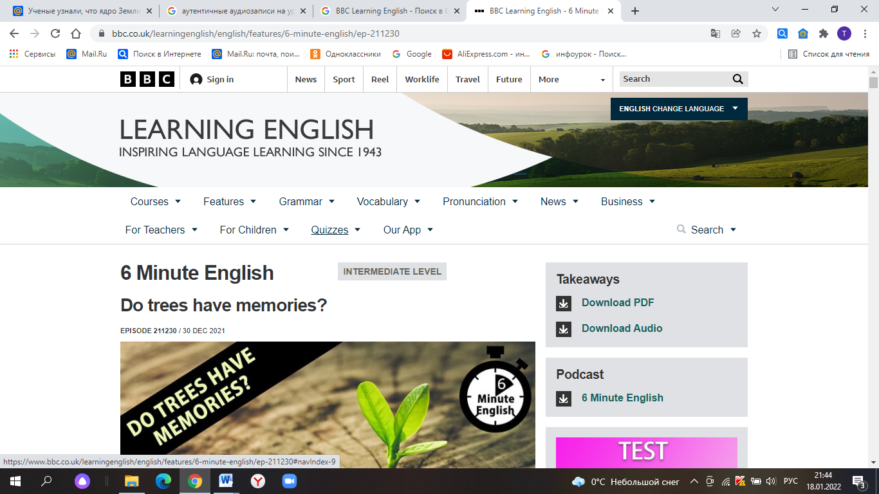 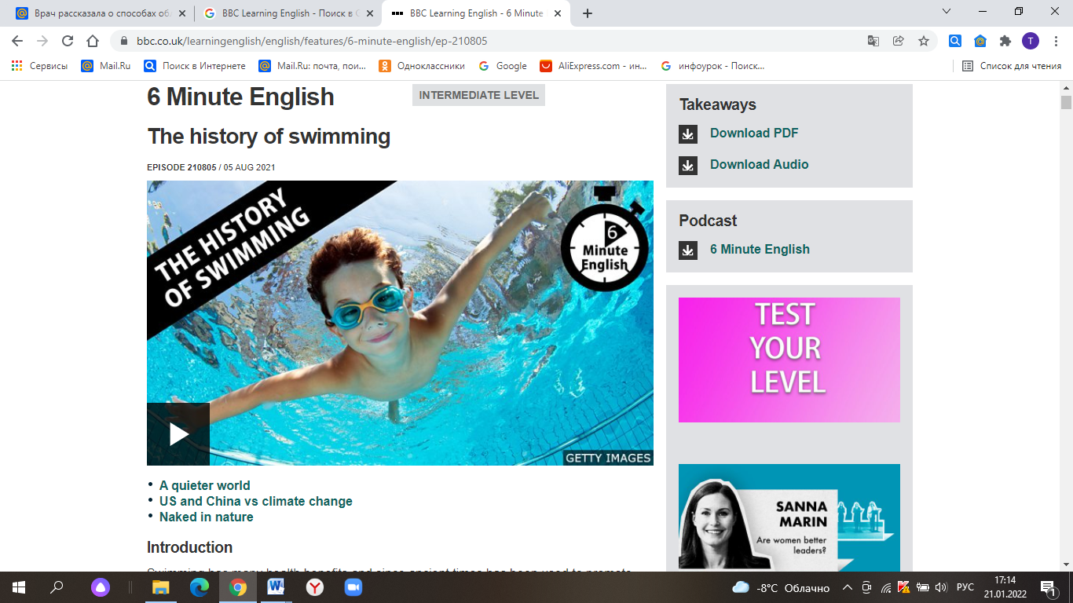

Более того существует большая база интересных бесплатных английских онлайновых подкастов (небольших аудио- или видеозаписей, сделанных в стиле радиопередачи), способствующих существенному улучшению восприятия английской речи на слух. Ведущие подкастов являются носителями языка, так что предоставляется возможность слушать и изучать живой язык, в том виде, в котором им пользуются обычные жители англоязычных стран. Подкасты делятся на 3 уровня: первый – для начинающих (elementary), второй – для обучающихся со средними знаниями английского языка (lower intermediate and intermediate), третий - для обучающихся, имеющие знания выше среднего (upper intermediate). Преимущество проекта *BBC Learning English* в том, что темп речи озвученных диалогов – разный, в зависимости от уровня языковой подготовки. В 6 Minute English присутствуют вставки разговоров на английском языке от корреспондентов BBC, кроме того, есть объяснения новых английских слов и выражений. Все объяснения даются исключительно на английском языке. Переживаний по этому поводу не должно быть, так как к подкастам прилагаются скрипты.

***Видеоматериалы***, используемые в процессе обучения, способствуют индивидуализации обучения и развитию мотивированности речевой деятельности обучаемых. Введение видео в процесс обучения меняет характер традиционного урока, делает его более живым и интересным, способствует расширению общего кругозора учащихся, обогащению их языкового запаса и страноведческих знаний.

На *начальном этапе обучения* особенно эффективными средствами обучения иностранному языку являются видеомультипликации. Их использование позволяет развивать речевую активность школьников, а также повысить речевую активность обучения. Мультипликация дает возможность легко проникнуть в суть реальных вещей и явлений и в простой наглядной форме донести информацию до учащихся. Методически важно и то, что интерес к мультфильмам не ослабевает при многократных просмотрах. Несомненными достоинствами мультипликационных видеофильмов являются их аутентичность, информативная насыщенность, концентрация языковых средств, эмоциональное воздействие на учащихся.

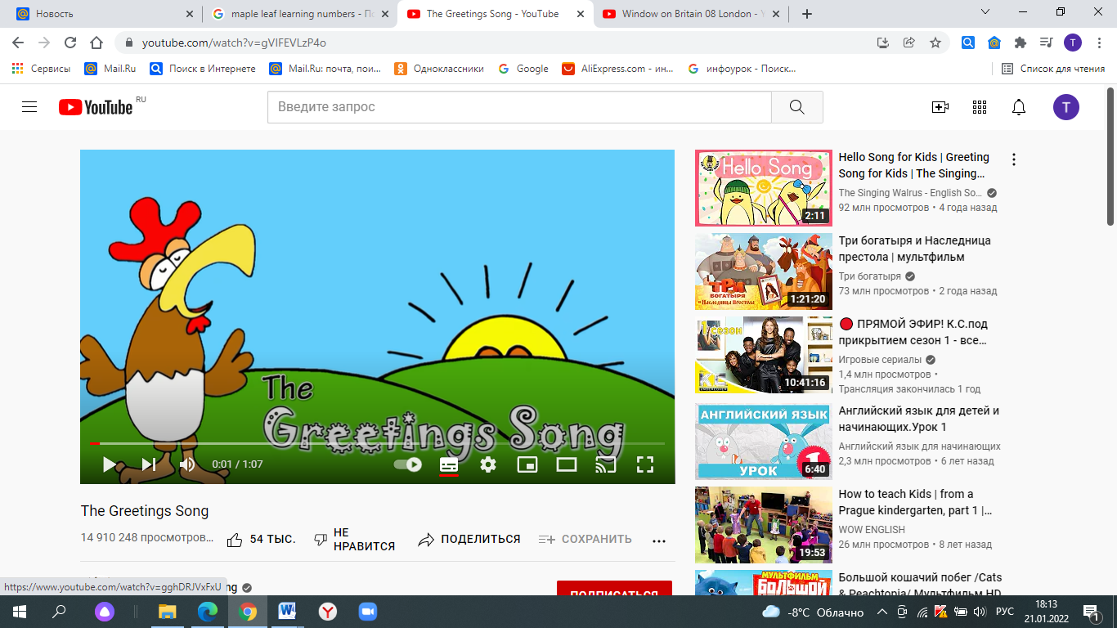 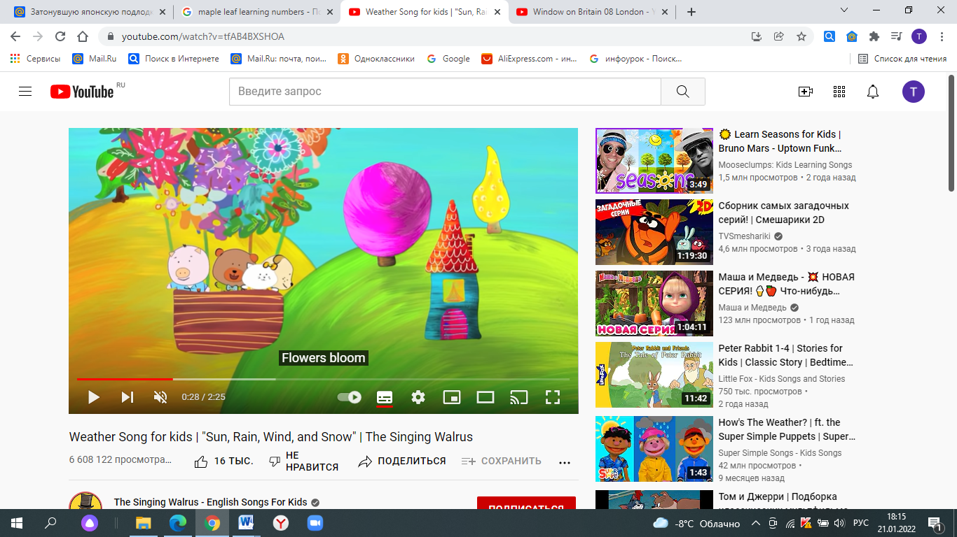

На канале YouTube мы можем найти большое количество видео роликов для детей, изучающих английский язык. Образовательные песни сочетают слова и фразы, музыку, мультипликационных героев по различным темам. Наиболее распространенные видеоролики для обучения учащихся на начальном этапе созданы:

- *Maple Leaf Learning*

*- Elf Learning*

*- Dream English Kids*

На *средней и старшей ступени*, когда увеличивается объем используемых учащимися языковых и речевых средств, улучшается качество практического владения иностранным языком, возрастает степень самостоятельности школьников и их творческой активности, главной целью использования видеоматериалов является обучение устной и письменной речи. Здесь уже целесообразно использовать художественные фильмы на английском языке. Опытом работы по данному направлению мы делились с вами на прошлогоднем семинаре.

Для дальнейшего формирования социокультурной компетенции важно дать учащимся наглядное представление о жизни, традициях, языковых реалиях англоговорящих стран. Этой цели служат интервью, документальные фильмы, реклама, записи новостей, телепередач, видеоролики, видео экскурсии, учебные видеофильмы, использование которых способствует реализации важнейшего требования коммуникативной методики: представить процесс овладения языком как постижение живой иноязычной действительности. Таких фильмов можно найти очень много, например «Window on Britain» от издательства Oxford University Press (*размещен на канале YouTube*). Он дает нам уникальную возможность заглянуть в британскую жизнь и культуру, и может использоваться в качестве дополнения к любому курсу для учащихся средней школы в качестве материала по изучению культуры.

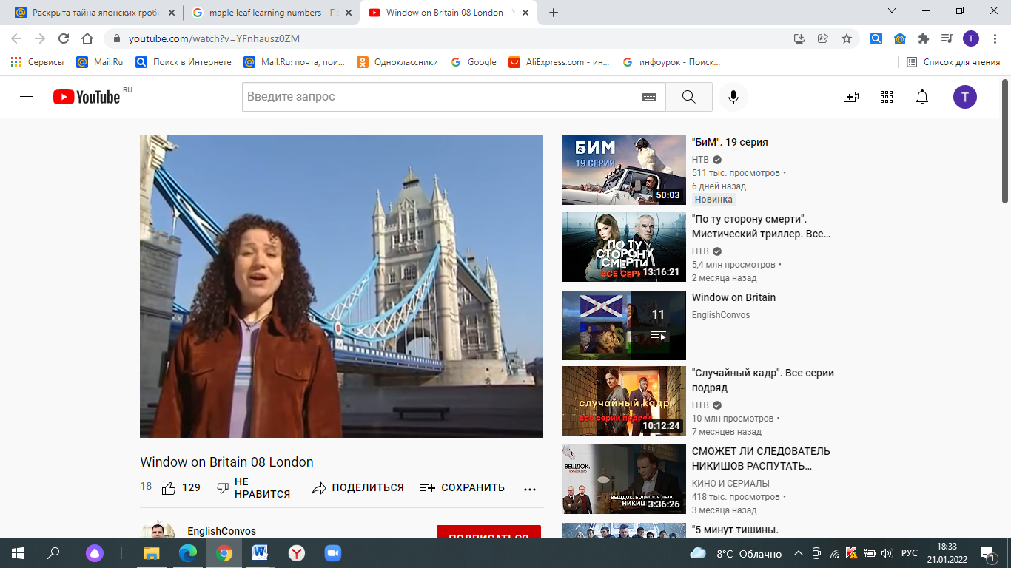 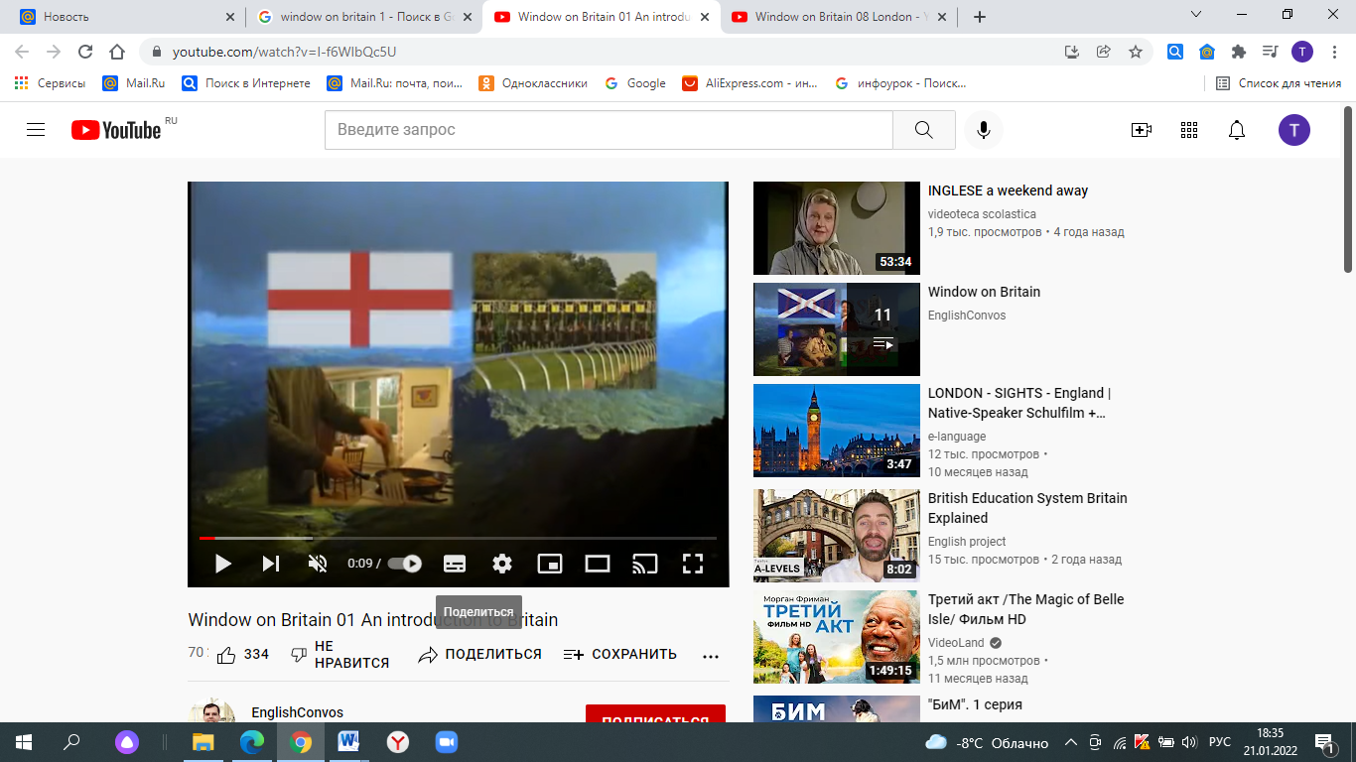

Дополнительным бонусом является рабочая тетрадь к этому курсу.

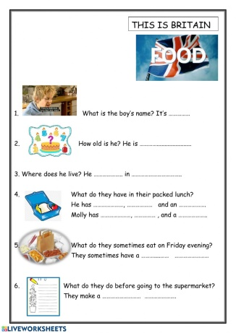 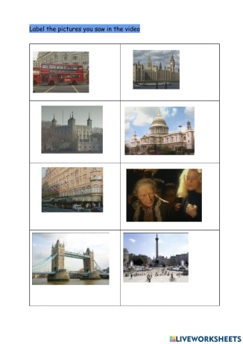 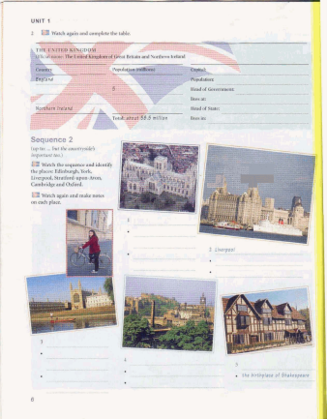 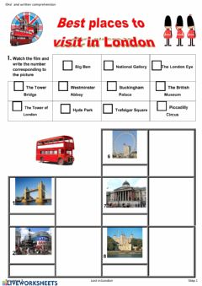

Что касается работы с ***аутентичными текстами***, то интереснее всего использовать в работе так называемые практические материалы - материалы повседневной и бытовой жизни. Это могут быть объявления, анкеты-опросники, вывески, этикетки, меню и счета, карты, рекламные проспекты по туризму, отдыху, товарам, рабочим вакансиям и пр. Они уступают аутентичным текстам по объему, но по доступности и бытовому характеру применения представляются довольно значимыми для создания иллюзии приобщения к среде обитания носителей языка.

Даже простой билет в Лондонский Тауэр или музей Шерлока Холмса вызывает неподдельный интерес у учащихся. Они стремятся изучить эти предметы и с удовольствием выполняют задания связанные с ними. Например, отвечают на вопросы.

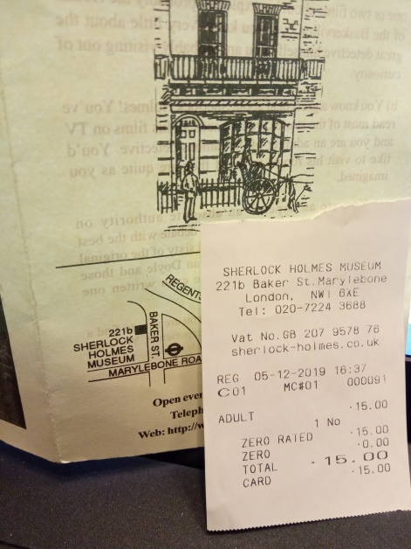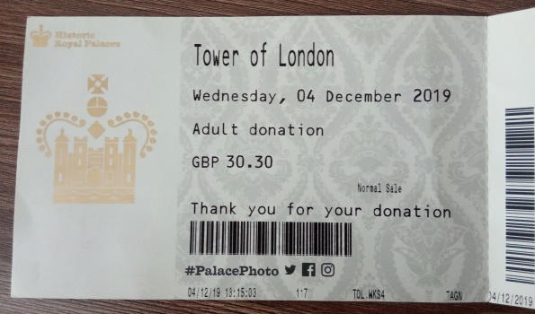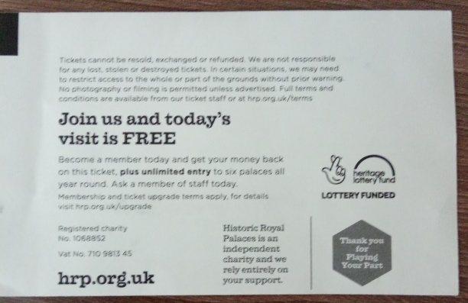

* + 1. What a historic place is this ticket for?
    2. When did the excursion take place?
    3. How much did the ticket cost?
    4. Is it a child or an adult ticket?

Ответив на вопросы, изучаем обратную сторону билета, находим ссылки на интернет сайты и учащиеся получают задание узнать как можно больше о них.

Выясняется, что эмблема принадлежит Национальному лотерейному фонду (National Lottery Heritage Fund) и, покупая билет, каждый посетитель вносит небольшую лепту в сохранение исторических памятников.

Следующая ссылка hrp.org.uk переносит нас на официальный сайт Тауэра, где мы можем получить огромное количество информации об этом удивительном месте.

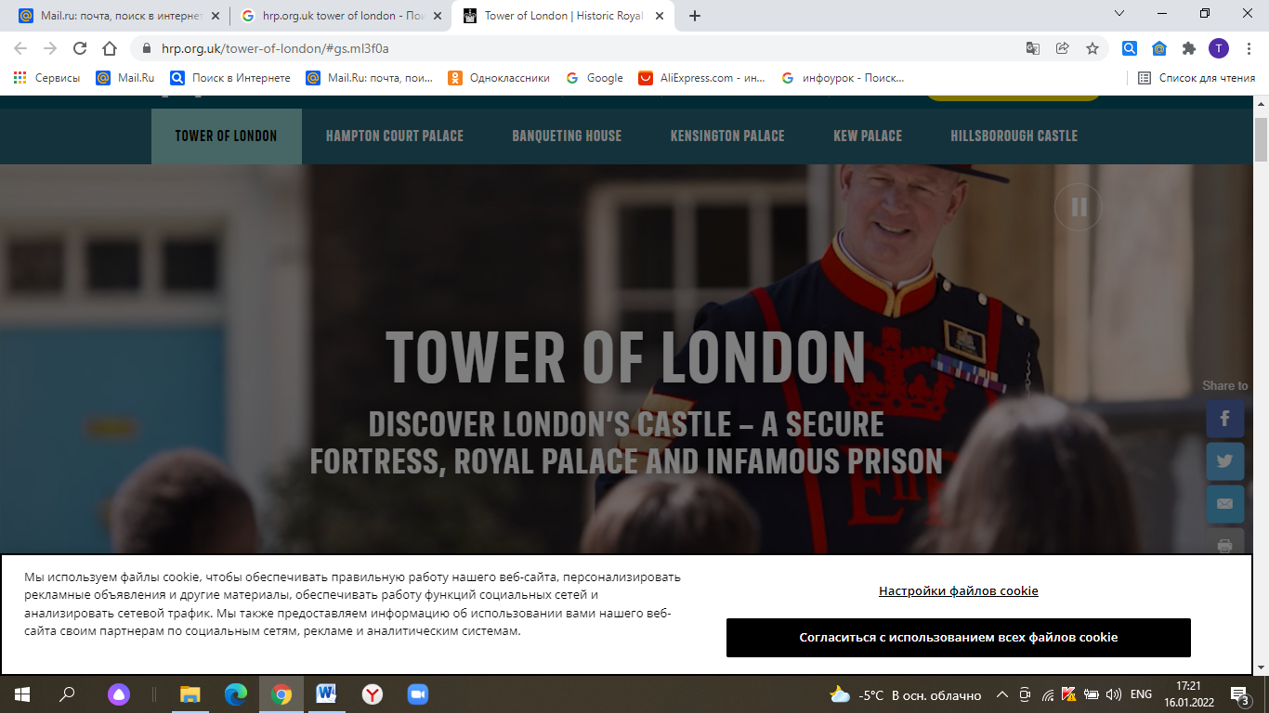

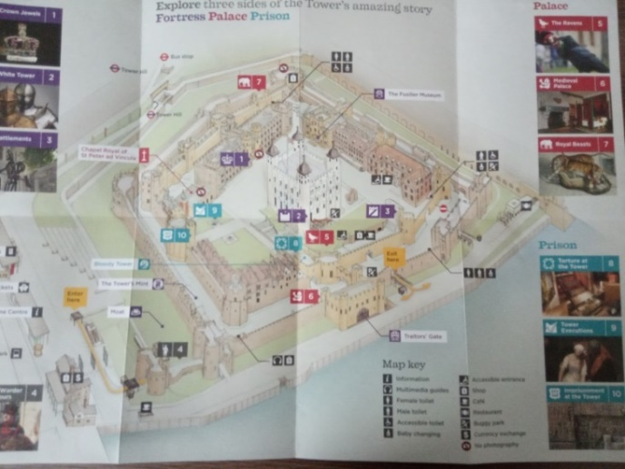Карта дает нам возможность повторить, как указать направления на английском, уточнить, где находится нужная нам достопримечательность, и даже cоставить свою мини экскурсию.

***Look at the map and complete the sentences.***

|  |
| --- |
| *near the Ravens*  *on the north-east side of the Tower of London*  *to the right of the Tower Executions*  *near the Traitor’s Gate*  *opposite to the White Tower* |

1. Crown Jewels is …
2. Royal Beasts are …
3. 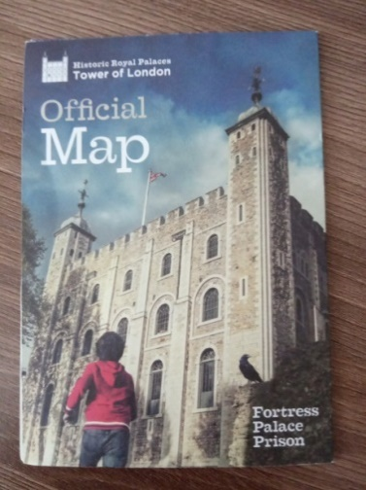Torture at the Tower is situated …
4. You can find Medieval Palace …
5. Imprisonment at the Tower is located …

***Look at the map and match the questions and the answers***

1. Can we take any pictures in the Crown Jewels?
2. Is there a cafe near here?
3. Could you tell me the way to the nearest shop?
4. Excuse me, how can I get to the Royal Beasts?
5. Are Yeoman Warder guided tours available?
6. *Yes, sure. There are two of them on the territory of the complex. The first one is situated just opposite to the exit and the second is on the east side to the right of the Battlements*.
7. *It is to the left of the Battlements* *near the café.*
8. *I’m sorry, it’s forbidden*
9. *They are on the north-east side to the left of the shop.*
10. *Yes, they are. Enter the complex and turn to the right.*

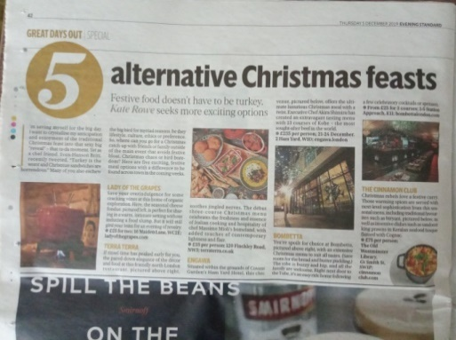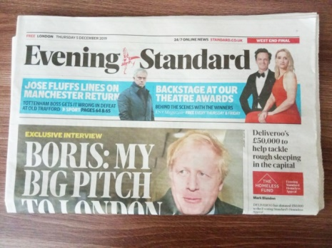Работа с любым аутентичным текстом организуется так, что упражнения перестают быть упражнениями, а становятся речевой ситуацией и выполняются, поэтому с большим интересом. Например, выбрать другое блюдо на рождественский ужин вместо индейки, предварительно прочитав рекламную статью в газете.

Или, изучив подставку из английского паба, вовлечь своих учеников в исследовательскую деятельность, и выяснить, почему вывески британских пабов хранят в себе историю и обычаи туманного острова… Вариантов может быть множество.

 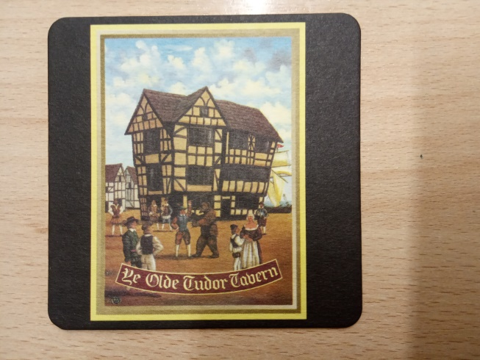 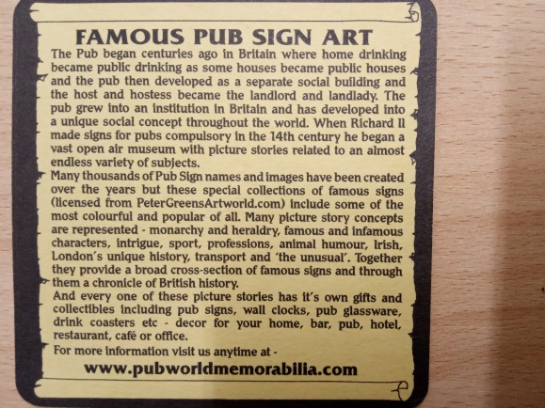

Подводя итог всему сказанному, можно сделать следующий вывод: аутентичные материалы обладают большими потенциальными возможностями для решения учебных, образовательных задач при формировании функциональной грамотности Обладая большой информативностью материала, они создают атмосферу реальной языковой коммуникации и способны обеспечить успешное восприятие иноязычной речи. Они повышают мотивацию обучающихся к изучению иностранного языка, а также создают благоприятные условия для формирования социокультурной компетенции учащихся на всех этапах обучения.